洲

洲區域劃分
洲，是一個由地理條件、文化、國家而劃分的區域，目前聯合政府(UG)將文明區域劃分成七個洲
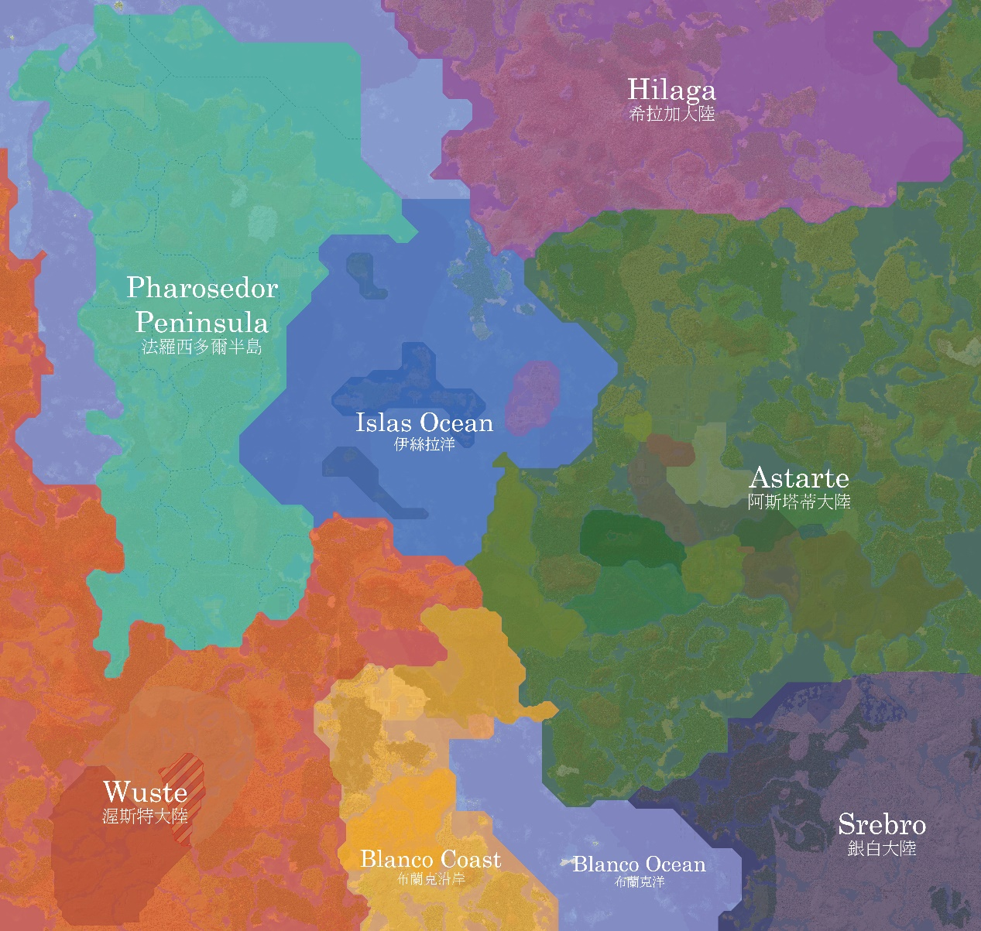
紫色:希拉加大陸Hilaga
青色:法羅西多爾半島Pharosedor Peninsula
藍色:伊絲拉洋Islas Ocean
深綠色:阿斯塔蒂大陸Astarte
橘色:渥斯特大陸Wuste
黃色:布蘭克沿岸Blanco Coast
深藍色:銀白大陸Srebro

希拉加大陸Hilaga
希拉加大陸目前沒有任何有組織的城鎮、政府、國家，被文明觀察到的村莊僅有一個但並沒有任何交流。
Hilaga一詞來自於菲律賓語的「北方」，來自於一位菲律賓族的探險家發現此地後命名。
人類對希拉加大陸的了解非常少。

法羅西多爾半島Pharosedor Peninsula
法羅西多爾半島與法羅西多爾聯邦領土完全重合，也是世界上唯一一個由單一國家完全控制的洲。
法羅西多爾半島曾經被視為渥斯特大陸的一部份，但在聯合政府第4(B)號決議時，為了紀念法羅西多爾聯邦統一，而決定劃分出去成為獨立的洲。

伊絲拉洋Islas Ocean
伊絲拉洋，目前世界上唯一水體面積高於陸地面積的洲，也是世界上唯一一個未有無主地的洲。目前伊絲拉洋被五個國家劃分，分別為：尼西亞、埃里米亞尼西亞聯邦、萬日鎮共和國、歐西尼西亞共和國以及北島。
伊絲拉洋五國一直有成為聯邦政府的討論，但因為北島情勢混亂以及不同國家之間文化、發展程度差異極大，導致這計畫變的窒礙難行。

阿斯塔蒂大陸Astarte
阿斯塔蒂大陸，文明區域中面積最大的洲。隨著成員國的不斷加入，在Day7584索羅托加入聯邦後，目前僅有阿斯塔蒂聯邦共和國一國，但依然有大量無主地以及無人區。
阿斯塔蒂大陸是目前人類文明發展面積最高的洲，其中也是出生地的所在處。

渥斯特大陸Wuste
渥斯特大陸，目前僅有兩個國家坐落於此，分別為:雷哈根國以及薩圖曼國，文明區域中唯一的珊瑚礁以及沙漠也都位於此處。
法羅西多爾半島曾屬於渥斯特大陸，但在聯合政府第4(B)號決議後被獨立劃分為了新的洲。

布蘭克沿岸Blanco Coast
布蘭克沿岸是一個圍繞布蘭克海的區域。曾在聯合政府劃分地理區域時被討論過併入渥斯特大陸，但因文化、經濟程度、國家領土等原因被歸類為獨立的區域。目前位於布蘭克沿岸的國家有:卡諾共和國、布魯哈共和國、阿比諾、阿帕提共和國。

銀白大陸Srebro
銀白大陸範圍包含文明區域中東南方向的極地以及周邊區域，流光鎮是此地區中唯一的城鎮。
人類在銀白大陸設有許多不屬於任何國家管理的研究機構，但因氣候及地理因素，人類對於銀白大陸開發極低。
銀白大陸也被視為人類文明的重要保存地，流光鎮世界圖書館、世界種子庫就坐落於此。

